BELÜGYMINISZTÉRIUM XXIII. ORSZÁGOS MEGHÍVÁSOS
SÍ- ÉS SNOWBOARD VERSENYE
2018. január 11. - Sátoraljaújhely

Szállásajánlat

A verseny helyszínének az ország több pontjától való nagyobb távolsága miatt a versenyt megelőző estére igény esetén - térítés ellenében - szállást igényelhetnek. A szállásigényeket közvetlenül a szállásadónál kérjük jelezni.

Zemplén Kalandpark Turistaszállása
(http://www.zemplenkalandpark.hu/index.php/elmenyelemek/also-allomas/turistaszallo)

A szállás a Zemplén kalandpark falmászó központjában található, mely a verseny helyszínétől libegővel 10 percnyi utazásra található, a Magas-hegy lábánál a Torzsás úton. A libegő indulóállomásától a falmászó központ 1 percnyi sétára épült.

A szállás turistaszállás kategóriába esik, azaz koedukált 2-11 személyes alvószobák, és közös vizesblokk tartozik hozzá. A konyhája edényzettel, főzési lehetőséggel el van látva, illetve hűtőszekrényében elkülönítetten (lakattal lezárt egységekben) lehet az élelmiszereket tárolni.
A szálláson 1db két ágyas, 1db három ágyas, 2db négy ágyas, 1db öt ágyas és 1db 11 ágyas szoba található.
Biztosítani tudnak paplant, párnát, ágyneműhuzatot.

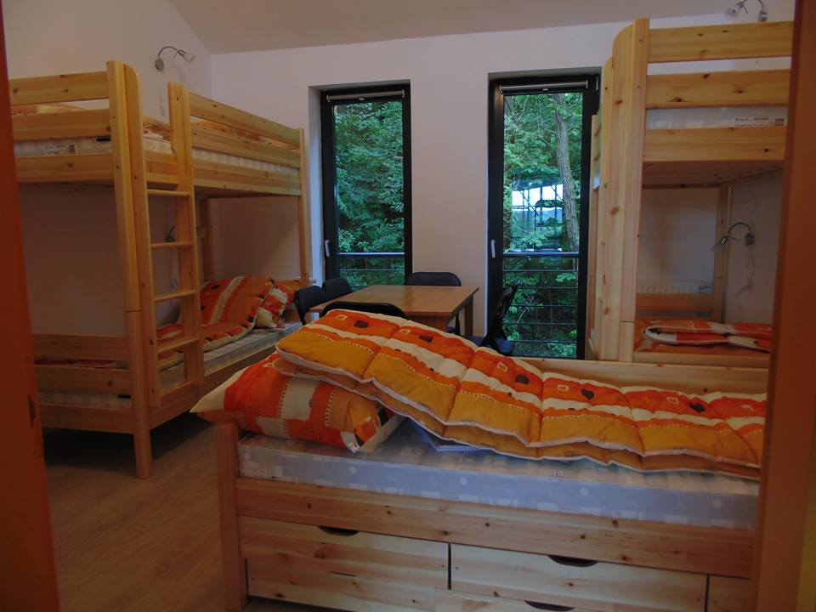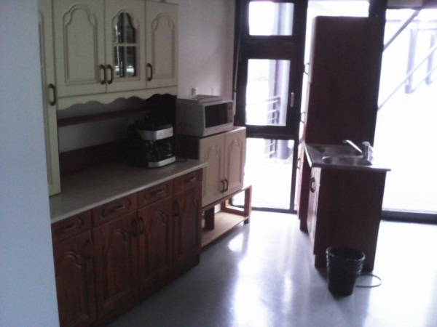

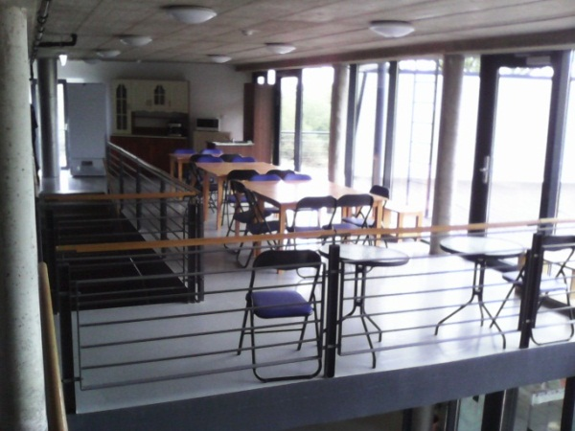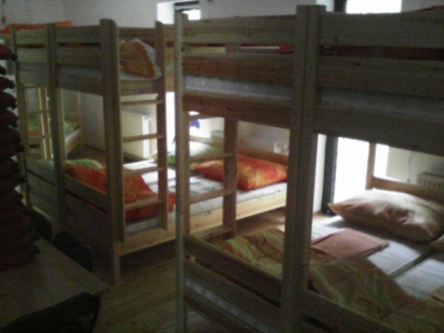
Smaragdvölgy pihenőpark
(http://www.smaragdvolgy.hu)

A pihenőpark Rudabányácska település határában található, egy csendes völgyben, a libegő indulóállomásától - gépjárművel közlekedve - 10 percnyi útra. A pihenőpark étteremmel, és egyéb kikapcsolódást szolgáló lehetőségekkel rendelkezik.

Kőház

A szálláson 8 db 2 ágyas zuhanyzós fűtött szoba található, pótágyazási lehetőséggel.
A kőházban nincs étkező, és főzőhelyiség sem.

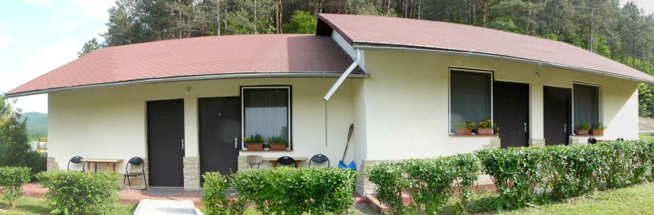

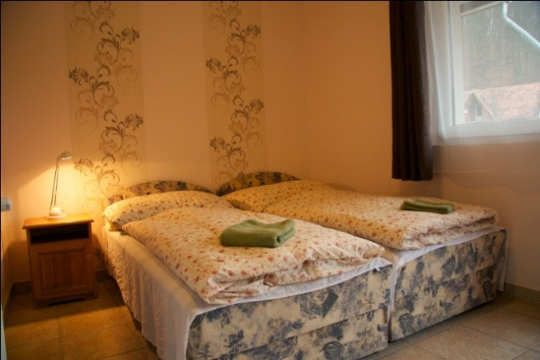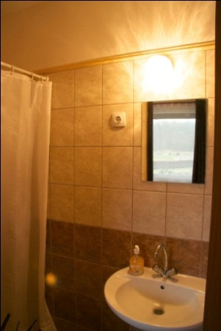

Mobilházak

A pihenőpark 5 db 2+2 személyes szobával, konyha-nappalival, fürdőszobával ellátott komfortos mobilházzal rendelkezik.

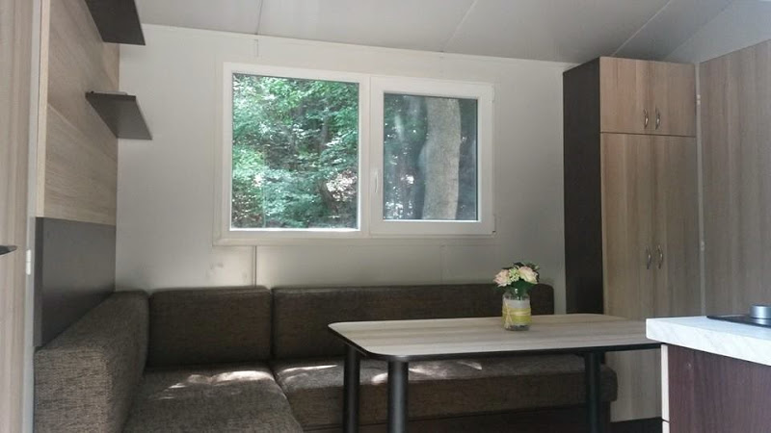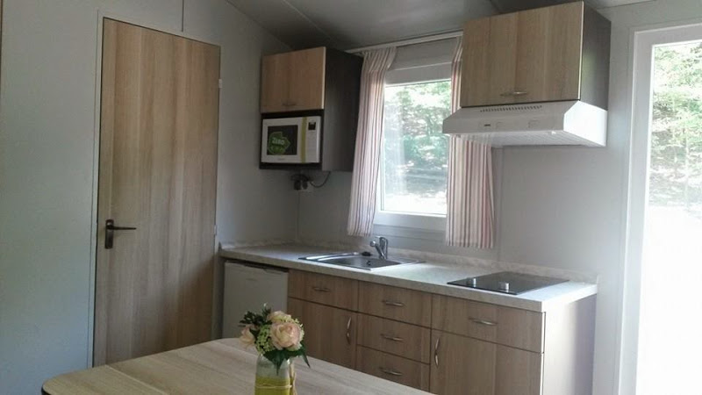
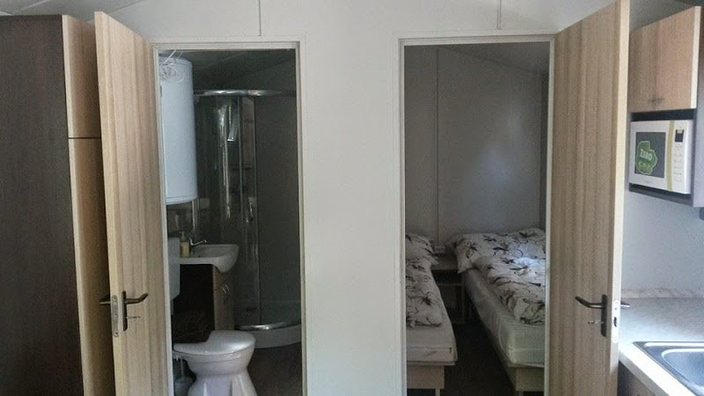

Hotel Hunor
(http://www.hotelhunor.hu)

A négycsillagos szálloda a sátoraljaújhelyi Magas-hegy lábánál lévő Zemplén Kalandpark libegője indulóállomásától 1 percnyi sétára épült, a verseny helyszínétől libegővel 10 percnyi utazásra található, a Torzsás úton.
26 db kétágyas szobával és 4 db lakosztállyal álla vendégek rendelkezésére. A Hunor Hotel wellness szállás. A következő szolgáltatások elérhetőek: bowling, asztali foci, biliárd, tenisz, masszázs, uszoda, jakuzzi, szauna.

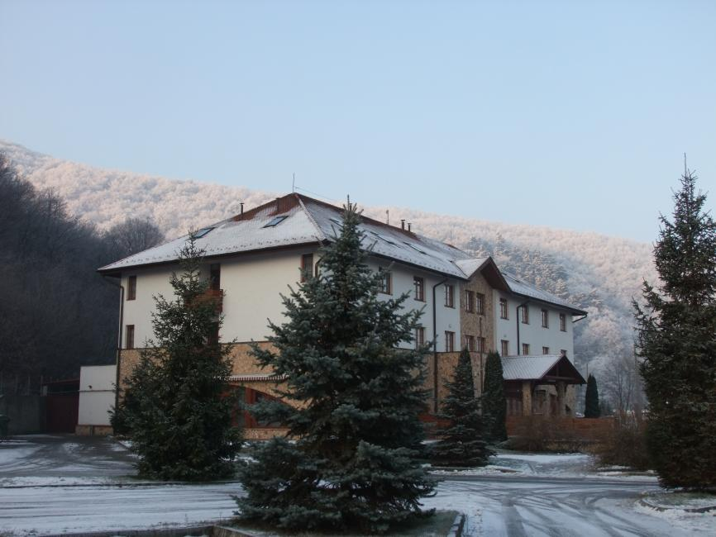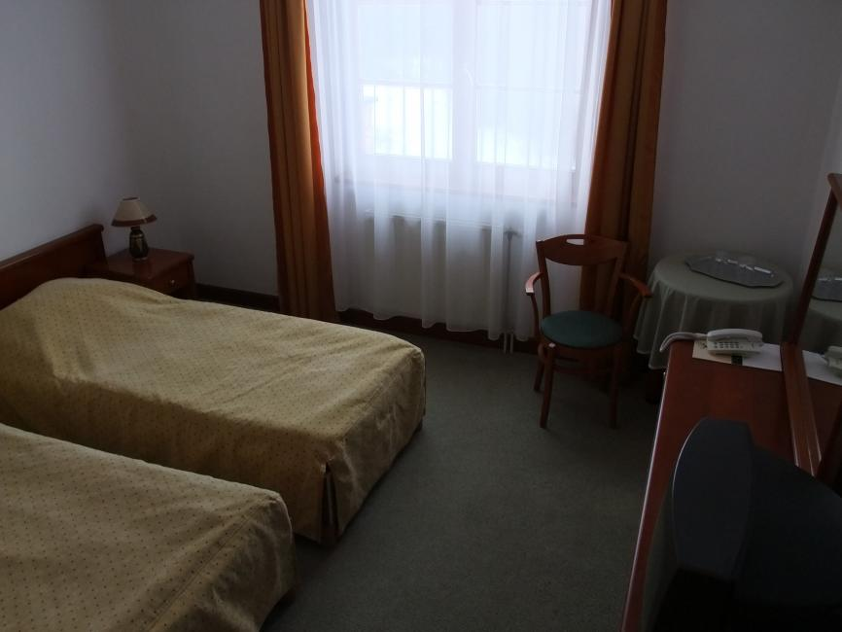

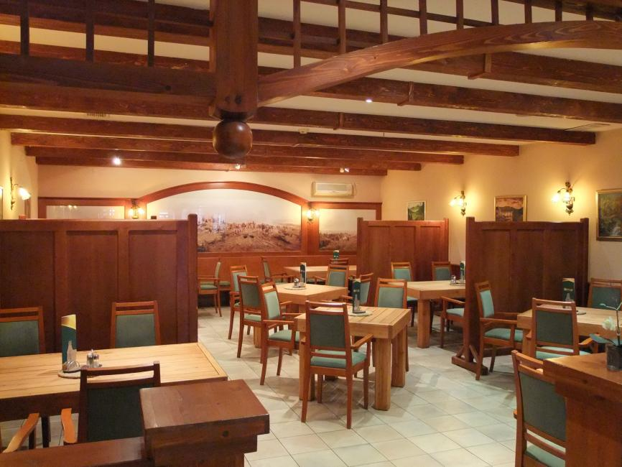

A Zemplén Kalandparkhoz tartozóan a libegő indulóállomásával szemben helyezkedik el egy korcsolyapálya is, melyet 20.00 óráig lehet használni, így a kísérőknek kellemes időtöltést jelenthet a verseny ideje alatt.

További szálláslehetőségek az alábbi linken találhatók:
https://szallas.hu/satoraljaujhely

